**PROYECTO FIN DE CICLO**

*DESARROLLO DE APLICACIONES MULTIPLATAFORMA Y WEB*





**IES Clara del Rey**  
**Doble Titulación FP Dual**

**Alumno**: Alejandro Díez Redondo  
**Tutor**: Julio Hornos Blázquez  
**Promoción**: 2023-24 **Grupo**: DA3D1E

# Abstract

|  |  |
| --- | --- |
| **Palabras clave** | formación, backend |
| **Resumen** | |
| Este trabajo plasma la experiencia del alumno Alejandro Díez durante sus ~9 meses de prácticas en la empresa Habber Tec, periodo correspondiente a su último año de la formación profesional dual del ciclo de desarrollo de aplicaciones multiplataforma y desarrollo de aplicaciones web en el instituto IES Clara del Rey.  En él se puede encontrar información relativa a la empresa, su periodo formativo en esta y las intervenciones en las que participa durante su estancia. | |
| **Key Words** | training, backend |
| **Abstract** | |
| This work reflects the experience of the student Alejandro Díez during his ~9 months of internship at the Habber Tec company, a period corresponding to his last year of the dual vocational training in the cycle of multiplatform application development and web application development at the institute IES Clara del Rey.  In it you can find information related to the company, his training period there and the interventions in which he participates during his stay. | |

# Índice

Índice 3

1. Introducción 5

1.1. Periodo Formativo en el IES Clara del Rey 5

1.2. Selección de Empresas y Entrevistas 6

1.3. Punto de Partida en la Empresa Habber Tec 6

2. Contextualización 8

2.1. Descripción de la Empresa Habber Tec y Ubicación 8

2.1.1. Un poco de historia 8

2.1.2. Logo 9

2.1.3. Misión, visión y valores 10

2.1.4. Pilares tecnológicos 11

2.1.5. Ubicación 16

2.2. Herramientas de Trabajo Principales 17

2.2.1. Microsoft Forms y Triskell 17

2.2.2. Microsoft Office 365 17

2.2.3. DBeaver Community Edition 18

2.2.4. ELK Stack: Elasticsearch, Logstash y Kibana 18

2.2.5. Visual Studio Code 18

2.2.6. GitLab 19

2.2.7. Postman 19

2.2.8. ChatGPT 3.5 19

2.3. Organización del centro y del departamento. Organigramas 20

2.3.1. Organigramas 20

2.3.2. Departamento 20

2.3.3. Tutor 20

3. Intervención realizada 21

3.1. Línea temporal 21

3.2. Formación 21

3.3. Primera Intervención – Kibana dashboards 21

3.4. Segunda Intervención – Backend 22

4. Clima de la empresa 23

4.1. Disciplina 23

4.2. Roles en el grupo 23

4.3. Dinámica de comunicación interna 24

4.4. Orientación a la tarea 24

4.5. Motivación de los trabajadores 24

5. Análisis de resultados obtenidos 25

6. Conclusiones y valoración crítica de la experiencia profesional 26

7. Referencias y bibliografía 27

Anexos

Anexo I: Plan Formativo

Anexo II: Organigramas

Organigrama estructural

Organigrama de empleados

# Introducción

## Periodo Formativo en el IES Clara del Rey

El alumno es un estudiante del IES Clara del Rey entre los años 2020-2024, en este centro cursa una FP Dual en el Desarrollo de Aplicaciones Multiplataforma y Web.

Su periodo formativo es afrontado con gran ilusión y constancia, a lo que se suma un elenco de profesores que lo guían y apoyan para conseguir un desarrollo pleno de sus competencias. Recuerda con especial cariño y agradecimiento su primer año en el centro, donde tuvo la suerte de que le impartieran las asignaturas troncales, Programación y Bases de Datos, profesoras con mucha experiencia que junto con su rigurosidad y ética de trabajo consiguieron que el alumno adquiriese un nivel de Java 11 y bases de datos relacionales Oracle notable a pesar de la situación extraordinaria que supuso el coronavirus; el cual dio lugar a confinamientos y una asistencia partida a las clases, la mitad de los alumnos iba una semana y la otra mitad la siguiente.

Por problemas personales de salud el alumno no pudo completar el segundo curso en el periodo asignado de un año y tuvo que subdividirlo en dos. Durante este segundo curso, destaca la realización de webs con PHP, complementando la formación impartida en el centro con un curso de Udemy, la comprensión del funcionamiento de Odoo, un ERP (Enterprise Resource Planner) y CRM (Customer Relationship Management); y la construcción en este de un módulo especializado para la asignatura Sistemas de Gestión Empresarial; y por último pero no menos importante, entender hilos y procesos en Java así como la realización de aplicaciones móviles en Android Studio en las asignaturas: Programación de Servicios y Procesos y Programación Multimedia y Dispositivos Móviles, asignaturas con las que disfrutó mucho y a las que le hubiese gustado dedicar más tiempo. La mayor parte de los contenidos que llegó a ver se encontraban relativamente actualizados, lo cual siempre es de agradecer. Tampoco le gustaría olvidarse de mencionar el proyecto de Empresa e Iniciativa, en el que se esmeró junto con su equipo, con el que disfrutó en su desarrollo y que puede que retome en un futuro no muy lejano.

Durante su estancia en el centro forjó amistad con compañeros con los que todavía mantiene el contacto y que hicieron más ameno el aprendizaje. Con ellos tuvo la posibilidad de participar en el hackaton retODS con una versión previa del proyecto de empresa y con el que obtuvieron un 2º premio nacional; así como el concurso de programación ProgramaMe.

## Selección de Empresas y Entrevistas

Siguiendo con la programación de la FP Dual, el contacto con las empresas empezó durante el 2º curso académico, a finales de 2022 principios de 2023.

Durante este periodo, algunas empresas mostraron interés por el alumno; el cual no se lo pensó demasiado y decidió aprovechar la oportunidad que estas le brindaban para realizar entrevistas y conocerlas un poquito más a fondo. Especialmente desafortunado fue el contacto con Tragsa, cuya primera interacción quedó marcada por ser realizada en un party bus y de la que no volvió a saber nada; y Devoteam, empresa que le llamó mucho la atención al principio, pero con la que difícilmente consiguió entenderse y acabó descartando.

El alumno realizó entrevistas presenciales en 2 empresas: Accenture y Habber Tec. Ambas contaron con una dinámica de grupos; en el caso de Accenture la dinámica parecía ir más enfocada al área comercial y creativa, ya que había que construir e inventar con legos una serie de Netflix para después venderla y defenderla ante a las entrevistadoras de RRHH. Y en el caso de Habber Tec, la dinámica consistió en algo que resultó ser más colaborativo, un avión estrellado en medio del desierto, siendo nosotros, los entrevistados, los supervivientes, decidiendo con qué cargar y a dónde ir. La dinámica de grupos del avión estuvo acompañada de unas pruebas de conocimientos técnicos: pruebas lógicas, SQL, programación…; lo cual le dio a esta empresa un aspecto profesional, que junto con los proyectos que mostraron: análisis de datos para buques de la armada, la federación de atletismo…; y su oferta económica, ~700€/mes, hicieron que el alumno se decantase por esta opción.

## Punto de Partida en la Empresa Habber Tec

El periodo de prácticas en la empresa Habber Tec comienza el jueves 14 de septiembre de 2023, teniendo lugar ese mismo día el "onboarding" de los alumnos a la empresa. Inmediatamente después, del 15 al 17 de septiembre, tuvo lugar un viaje a Zamora al que los alumnos tenían la posibilidad de asistir, y al que este alumno sí asistió. Este viaje tenía como objetivos construir equipo y reforzar las relaciones entre los trabajadores de Habber Tec, repartidos principalmente entre España y Portugal, a través de actividades grupales como: bañarse en aguas termales, lo cual supuso un contacto más íntimo, un escape room por la ciudad de Zamora que fomentaba la resolución de problemas en equipo, una cata de vinos que proporcionó un ambiente más distendido en el que hablar, disfrazarse de romanos para aunar el espíritu de lucha, etc. Todo este conjunto de actividades permitió al alumno imaginarse un ambiente laboral sano y amable, lo cual le alegró mucho.

El lunes de la siguiente semana, lunes 18, el alumno entra nuevamente en las oficinas de Habber Tec y se le proporciona un plan de formación propio de la empresa, presente en el **Anexo I: Plan Formativo**, que seguirá hasta el 17/11/2023. La formación ha comprendido temas tan variopintos como: Estrategia Empresarial y Big Data, áreas de Habber, metodología para la entrega de software de calidad (Agile, Scrum, Kanban...), consultas SQL de complejidad media en DBeaver, Curl, Postman, JSON, Business Model Canvas de Tesla y Habber Tec, IA Generativa, Prompt Engineering (ChatGPT), Business Intelligence (BI), Testing: caja negra y caja blanca; ELK (Elasticsearch, Logstash, Kibana), Business Automation Insight (BAI), soft skills: Excelencia Profesional; Machine Learning (ML) y Deep Learning (DL), un modelo predictivo básico en Kaggle para la competición del Titanic, una API del tiempo meteorológico con Django y Angular, introducción a Appian, Minería de Procesos, tecnología Blockchain (Hyperledger Fabric), Robotic Process Automation (RPA), IBM Business Process Management (BPM), IBM Business Automation Workflow (BAW), Flask (Python), Computer Vision (Python)…

En este apartado cabe mencionar que los conocimientos de partida con los que entra el alumno en la empresa son: Linux, Python, Java 11, Android Studio, PHP, Symphony, PL/SQL, HTML5 y CSS3.

Durante el periodo formativo el alumno realizó una sustitución en la que tuvo que formarse más profundamente en las tecnologías ELK y BAI (Kibana) para un cliente, donde a cargo de otro compañero, Diego, contribuyó en todo lo que pudo al proyecto y asistió a las dailies hasta que terminó la suplencia.

# Contextualización

## Descripción de la Empresa Habber Tec y Ubicación

### Un poco de historia

1997  
En el año 1997 nace Habber Tec en Madrid, en el sótano de las oficinas de un cliente. Por aquel entonces era un pequeño emprendimiento de cuatro ingenieros que soñaban con cambiar el mundo a través de la tecnología. Los primeros servicios que ofreció Habber Tec fueron los de formación y outsourcing en las áreas de gestión de la información empresarial y la banca electrónica. En aquellos comienzos la empresa participó en iniciativas de inteligencia de negocio y Data Warehouse en España.

2006 – 2009  
En 2006, ligeramente menos de una década después, traspasa fronteras y arranca operaciones en Caracas, Venezuela y en 2008 en Lisboa, Portugal. En 2009 se fusiona con WG Systems para crear Habber Tec Brasil, dando cobertura en Europa y América en los temas de analítica avanzada y automatización de procesos.

2013  
En 2013 es seleccionado por IBM como mejor implantador mundial de BPM.

2014 – 2016  
En 2014 nace Habber Tec Mozambique, que desempeña proyectos fundamentalmente del sector financiero, en las áreas de transformación digital y analítica.   
Ese mismo año Habber Tec implanta y se certifica en Watson, la IA de IBM; y desde entonces incorporará IA en los procesos de negocio de sus clientes.  
En 2016 Habber Tec Brasil pasa a formar parte del grupo GFT Brazil.

2019 – 2021  
En 2019 es reconocido por IBM por la excelencia tecnológica de sus implantaciones.  
En 2020 con el coronavirus destacó la tecnología de cloud computing, fue este año cuando recibión el premio IBM de "Mejor partner en Cloud Integration Software".  
En 2021 nace Habber Tec UK y la empresa recibe de IBM el premio "Partner del Año en Automation" por su compromiso con la transformación digital con sus clientes.

### Logo

La creación del logo de la empresa está inspirada en el cuadro de un famoso pintor canario, que pintó sobre un lienzo un caballo de ajedrez que se caracterizaba por tener un movimiento que lo diferenciaba de las demás piezas, lo cual le permitía superar las distintas barreras y obstáculos de la partida; y así, salir victorioso.

El objetivo de Habber Tec, especificado por su CEO y fundador Fernando Arencibia, es convertir a sus clientes y a sus trabajadores en el caballo de colores, consiguiendo así diferenciarlos positivamente del mercado para que sean capaces de destacar y ganar.

El lema de la compañía que acompaña al logo es "spirit of innovation", que es la base de esa diferenciación.



Imagen 1 – Cuadro que inspiró el logo

### Misión, visión y valores

La **misión** de la empresa es clara: la excelencia completa en las soluciones que implementa y un espíritu de innovación constante buscando siempre la propuesta más innovadora con aplicación práctica. De ahí su lema: "spirit of innovation".

Y se lleva a cabo teniendo en cuenta 2 vertientes: transformando a los clientes para convertirles en los líderes de sus mercados a través de soluciones tecnológicas innovadoras que les proporcionen nuevas capacidades y ventajas competitivas; y trabajando con las personas que forman Habber Tec para que aspiren a la mejor versión de sí mismos, tanto en el aspecto técnico como en el personal.

Su **visión**, a lo que aspira, es ser la empresa líder en conocimiento y capacidad de implementación de soluciones de negocio en los mercados que opera, en las tecnologías de automatización, analítica e inteligencia artificial con las que construye las soluciones que transforman los negocios. Busca ser "los que saben hacer" con la máxima excelencia.

Parte de su visión consiste en estar cerca de sus clientes, expandiéndose a las ciudades que compartan su cultura y valores para brindar un servicio y una experiencia más cercana a las personas que confían en ellos.

Los **valores** que la definen se caracterizan por el compromiso:

* Compromiso con la satisfacción de sus clientes.
* Compromiso para lograr el crecimiento profesional y personal de los integrantes del equipo.
* Compromiso de innovación constante para mantenerse en la vanguardia tecnológica.
* Compromiso de comportamiento con todas las personas con que interactúa: lealtad, sinceridad, profesionalidad, inclusión y diversidad.
* Compromiso con la sociedad en que vivimos y con su medio ambiente a través del voluntariado.

### Pilares tecnológicos

Habber busca soluciones de vanguardia dividiendo y describiendo sus actividades esenciales: desarrollo, consultoría, soporte y formación; a través de 4 pilares tecnológicos: digital, data, AI, cloud.

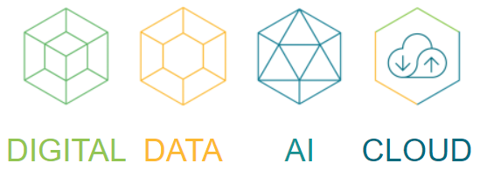

Imagen 2 – Los 4 pilares tecnológicos de Habber Tec

1. Digital



Imagen 3 – Pilar digital

La transformación -o disrupción- digital es la integración de tecnología digital en diferentes áreas de una organización, cambiando la manera tradicional de hacer y gestionar negocios para ser más eficientes. En este caso, esta transformación se genera a través de 3 servicios: automation, integration y experience.

1.1 Automation  
Se ayuda a las empresas a automatizar sus operaciones y conseguir resultados medibles con las siguientes tecnologías: robotización de tareas (RPA), gestión de procesos y casos de negocio (BPM), gestión de reglas (BRMS), contenidos (ECM), digitalización de documentos (Capture) y monitorización de negocios (BAM).

Estas soluciones permiten modelar, automatizar y gestionar políticas, procesos de negocio y contenidos para incorporar la transformación digital de forma rápida y escalable.

1.2 Integration  
Se crean, ejecutan y gestionan APIs y microservicios en entornos seguros y escalables, tanto locales como en la nube. Es así como los negocios pueden diseñarlas y publicarlas rápidamente, monitorizar consumos, configurar reglas de uso o gestionar su ciclo de vida.

Las plataformas de integración que se ofrecen resultan vitales para la monitorización de transacciones empresariales, la analítica y la economía de las APIs. Permiten conectar entornos locales, en la nube y móviles.

1.3 Experience  
Se ayuda a las organizaciones a ofrecer mejores experiencias de usuario para hacer accesibles sus productos y servicios de forma intuitiva y multicanal.

Se utilizan buenas prácticas en diseño y usabilidad, así como tecnologías de lenguaje natural que muestran un lado más humano. Se trabaja con una suite de soluciones tecnológicas basadas en la nube para ayudar a los clientes a convertirse en una empresa móvil, gestionando su ciclo de vida de forma autónoma y eficiente; y garantizando la seguridad e integración con los sistemas corporativos.

2. Data



Imagen 4 – Pilar data

Los datos son claves para acceder a nuevos contenidos y conocimientos, estableciendo una única versión de la realidad. Son el petróleo de la era digital. Las compañías más valoradas son las que destilan y aplican inteligencia a toda esa materia prima para generar ingresos y crecer. Desde Habber Tec se ayuda a las organizaciones a colaborar a través de una visión global y coherente de los datos y a trabajar con ellos para extraer el máximo valor a través de 3 servicios: big data, information y analytics,

2.1 Big Data  
El área de Big Data ofrece soluciones que incluyen el diseño, implantación y gestión de soluciones Hadoop, In-Memory y Appliances complementadas con analítica avanzada y data science en entornos locales y multicloud.

2.2 Information  
Una gestión de la información corporativa adecuada establece una única versión de la realidad. Para que el dato genere valor tiene que ser fiable y accesible, evitando datos incoherentes y redundantes.

A través de nuestras soluciones de gestión de datos maestros, calidad y el gobierno del dato ofrecemos un acceso fiable a la información para dar soporte a iniciativas estratégicas de negocio como el big data, la analítica, migraciones...

2.3 Analytics  
La analítica avanzada y predictiva ofrece indicadores claves para el negocio. Se busca desarrollar soluciones de inteligencia empresarial, analítica avanzada y predictiva que sean capaces de aprovechar el potencial del Big Data para presentar indicadores claves para el negocio: precio óptimo para cada cliente, el riesgo de impago o fraude, la rentabilidad por línea de negocio, propensión a la compra o el abandono en un momento determinado...

3. AI



Imagen 5 – Pilar AI

Incorpora toda una gama de tecnologías para crear aplicaciones cognitivas de forma rápida y segura, permitiendo reinventar negocios y transformar sectores. Tiene 3 vertientes: learning, language y robots.

3.1 Learning  
Proporciona soluciones de AI que realizan aprendizaje automático, aprenden por sí mismas a adaptarse a nuevos escenarios sin necesidad de programación específica, a través de técnicas como Machine Learning y Deep Learning.

3.2 Language  
Se emplea el procesamiento del lenguaje natural para facilitar la comunicación entre personas y máquinas en las soluciones de negocio que se ofrecen a los clientes, como chatbots o análisis inteligente de conversaciones y textos.

El procesamiento del lenguaje natural es un campo de la inteligencia artificial que aporta a los sistemas cognitivos la capacidad de interpretar información semejante a la que utilizamos los humanos, datos no estructurados, como textos, audios, imágenes y vídeos.

3.3 Robots  
La combinación entre la flexibilidad y eficiencia de las soluciones de automatización digital, RPA, con la disrupción de técnicas de inteligencia artificial como Procesamiento de Lenguaje Natural, Reconocimiento de Imágenes, Aprendizaje Automático o toma de decisiones inteligentes, ha devenido en la Automatización Inteligente de Procesos (IPA).

4. Cloud



Imagen 6 – Pilar Cloud

Se ofrecen arquitecturas híbridas y multicloud basadas en plataformas abiertas que permiten incorporar de una manera ágil las nuevas tecnologías que están transformando los negocios.

4.1 Compliance  
Tener la empresa en la "nube" permite obtener los mayores estándares de seguridad, cumplimiento normativo y rendimiento garantizados por acuerdos de Service Level Agreement (SLA). Es una forma de trabajar y de no tener fallos de seguridad.

4.2 Agility  
Busca incrementar la flexibilidad y el "time-to-market", externalizando la complejidad de planificar y gestionar la infraestructura IT que no aporta valor directo para el negocio, en plataformas como Docker y/o Kubernetes.

4.3 Economy  
Nuestros servicios en la nube permiten a nuestros clientes acceder a tecnologías de última generación en modalidad de pago por uso, convirtiendo el CAPEX en OPEX, lo que evita el riesgo de grandes inversiones sin amortizar.

(Comprar un coche para una empresa sería considerado como un CAPEX. Por otro lado, un gasto único por servicios de transporte se clasificaría como OPEX.)

### Ubicación

La sede empresarial de Habber Tec España se encuentra ubicada en la siguiente dirección:

**Calle de Caleruega, 81, 28033 Madrid, España**

Como se ha mencionado anteriormente, Habber Tec tiene otras sedes y oficinas activas en: Barcelona, Lisboa, Maputo y Londres.

Las prácticas han sido presenciales y en ocasiones se ha podido teletrabajar. El trayecto que realiza el alumno desde su vivienda hasta el lugar de trabajo es aproximadamente de ~55 minutos; y el horario de realización de las prácticas es de 8:00 a 17:15 L-J y de 8:00 a 15:00 V. Aunque la entrada y la salida es flexible.

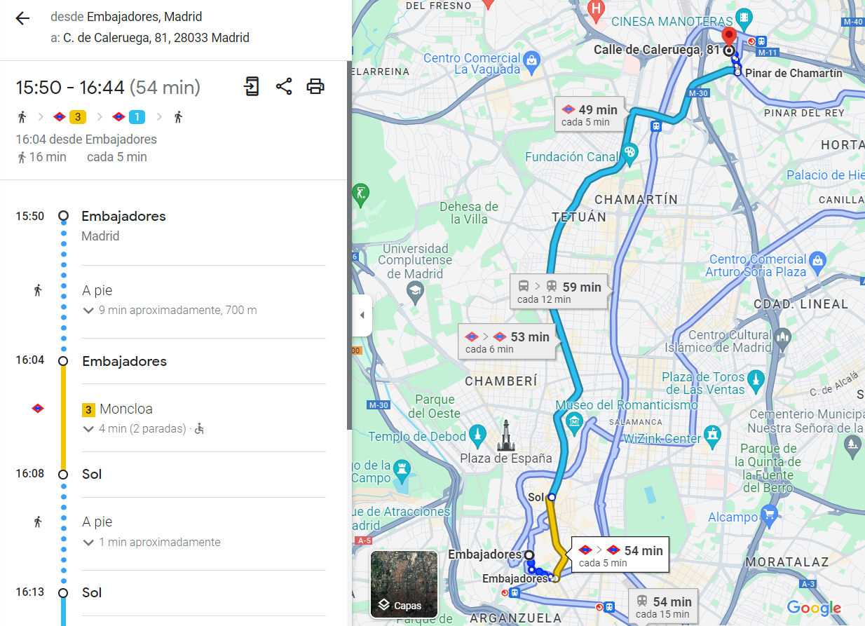

Imagen 7 – Recorrido desde la residencia del alumno a la ubicación de la empresa

## Herramientas de Trabajo Principales

A lo largo de las prácticas se han utilizado las siguientes aplicaciones informáticas:

### Microsoft Forms y Triskell

El uso de Microsoft Forms es diario y consiste en un control rutinario de la jornada laboral a través de un formulario genérico.

Triskell es una plataforma donde se registran las horas diarias, especificando el tiempo asignado a cada tarea a través de etiquetas. El registro se rellena diariamente y se envía a final de mes para su revisión y aprobación. Es aquí también donde se gestionan las vacaciones.

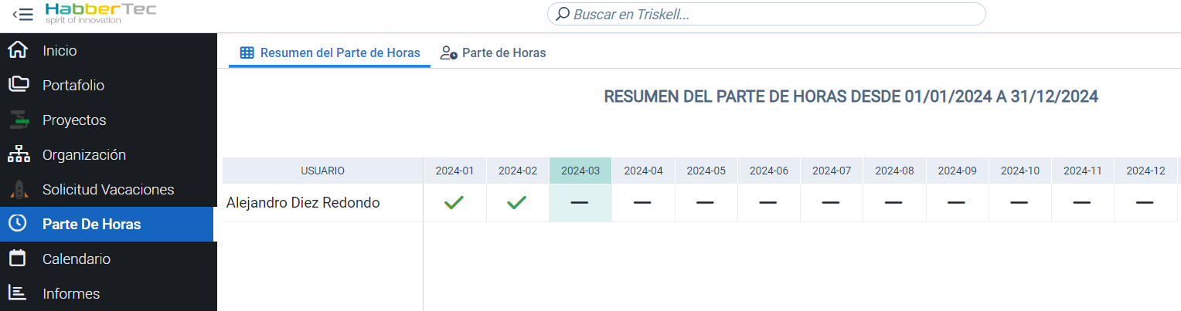Imagen 8 – Vista mensual de la web de Triskell

### Microsoft Office 365

Consiste en una suite de programas: Outlook, OneDrive, Word, Excel, PowerPoint, Teams, etc. El uso de estas herramientas permite al alumno enviar correos, participar en reuniones, crear, editar y almacenar documentos, presentaciones, hojas de datos…, la utilización de estos programas es diaria.

  
Imagen 9 – Suite de Microsoft Office 365

### DBeaver Community Edition

DBeaver es una aplicación cliente SQL y una herramienta de administración de bases de datos que utiliza la interfaz JDBC para interactuar con bases de datos relacionales y no relacionales. Permite a los usuarios conectarse, explorar, consultar, editar y administrar bases de datos de manera eficiente. DBeaver es multiplataforma, de código abierto y compatible con una amplia gama de sistemas de gestión de bases de datos (SGBD).

### ELK Stack: Elasticsearch, Logstash y Kibana

El stack ELK, compuesto por Elasticsearch, Logstash y Kibana, ofrece soluciones para la administración de registros y el análisis de datos en tiempo real, en especial logs.

* Logstash es una herramienta de ingesta de datos de código abierto que permite recopilar datos de diversos orígenes, transformarlos y enviarlos al destino deseado. Se utiliza como canalización de datos para Elasticsearch.
* Elasticsearch es un motor de búsqueda y análisis distribuido de código abierto que indexa, analiza y busca los datos ingeridos.
* Kibana es una herramienta de visualización y exploración de datos utilizada para el análisis de registros y series temporales, el monitoreo de aplicaciones y los casos de uso de inteligencia operativa: monitorización continua y en tiempo real de los procesos y actividades de la empresa.

En conjunto, ELK facilita la búsqueda, la visualización y la comprensión de grandes volúmenes de datos de registros para la monitorización y el análisis de sistemas.

### Visual Studio Code

Visual Studio Code es un editor de código fuente gratuito, ligero y en gran medida potente gracias a las extensiones que nos permiten personalizar y agregar funcionalidades adicionales de forma modular y aislada. Se ha utilizado para programar en Python y JavaScript.

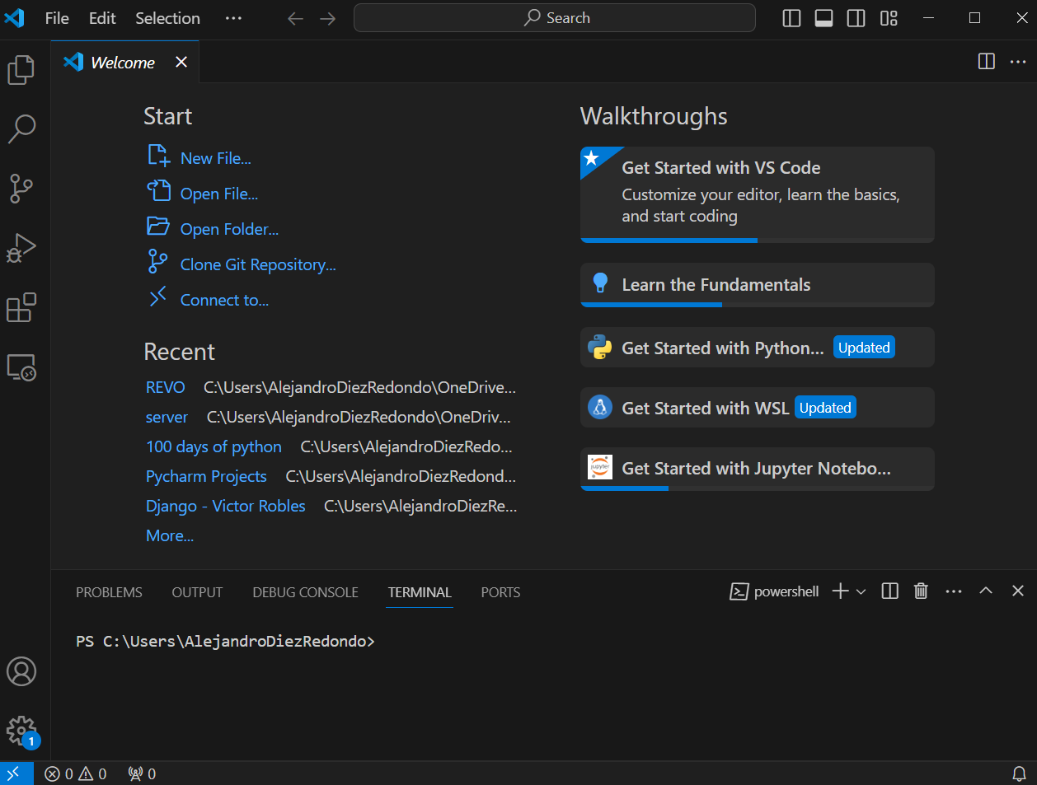

Imagen 10 – Visual Studio Code

### GitLab

GitLab es una plataforma de gestión de proyectos que utiliza Git como sistema de control de versiones y ofrece una interfaz web para facilitar la colaboración y el desarrollo de software.

### Postman

Postman es utilizado por los desarrolladores para probar colecciones y APIs, tanto a nivel de front-end como de back-end, así como para gestionar el ciclo de vida de las APIs, mejorar el trabajo colaborativo y organizar el proceso de diseño y desarrollo de manera más efectiva.

### ChatGPT 3.5

Sistema avanzado de procesamiento del lenguaje natural (PLN) basado en IA. Es versátil, preciso y capaz de proporcionar información detallada y responder a preguntas sobre una amplia gama de temas. Destaca por su capacidad para generar texto de manera coherente y relevante, basado en el contexto y las solicitudes de los usuarios. Además, ofrece datos técnicos relevantes y se adapta a las necesidades específicas de cada usuario.

## Organización del centro y del departamento. Organigramas

### Organigramas

El organigrama estructural y el de empleados están presentes en el Anexo II: Organigramas.

### Departamento

Al comienzo de las prácticas se le dijo al alumno que rotaría entre departamentos y proyectos para conocer algo mejor la empresa y encontrar uno donde ambos se encontrasen en buena sintonía.

El alumno ha estado en el departamento de operaciones, en la parte de data, para la sustitución realizada en su primera intervención y como programador junior dentro del mismo departamento montando la lógica backend, unos servidores, para su segunda intervención. Otros alumnos han sido asignados al departamento de soporte.

### Tutor

El tutor dentro de la empresa ha sido Isidoro Ruiz Castaño, apenas ha tenido contacto con él, lo cual no ha sido un requisito indispensable para que el alumno disfrute de unas prácticas satisfactorias y resuelva sus dudas y problemas.

El tutor dentro del centro IES Clara del Rey ha sido Julio Hornos Blázquez, el cual decide celebrar reuniones mensuales con los alumnos para ver su progreso y correcto desempeño dentro de las funciones que demanda la empresa para la que estan realizando las prácticas. El alumno recuerda estas reuniones como un acompañamiento agradable y una forma de poner en contexto su situación y la de sus compañeros, lo cual le resultaba bastante útil.

# Intervención realizada

## Línea temporal

|  |  |  |  |  |  |  |
| --- | --- | --- | --- | --- | --- | --- |
| **18 de Septiembre** | **Octubre** | | **Noviembre** | | **Diciembre** | **Enero** |
|  |  |  |  |  |  |  |
| **Febrero** | **Marzo** | | **Abril** | | **31 de Mayo** |  |
|  |  | |  |  |  |  |

|  |  |
| --- | --- |
|  | Formación |
|  | Primera Intervención - Kibana dashboards |
|  | Segunda Intervención - Backend |

## Formación

Hubo una gran parte del tiempo que el alumno no se encontró en un proyecto, que no por ello significa que estuviese desocupado. Desde el 18 de septiembre hasta el viernes 24 de octubre de 2023, este periodo corresponde a la formación inicial por parte de la empresa y la realización del curso de Udemy sobre ELK para poder llevar a cabo la primera intervención; y desde el martes 14 de noviembre hasta el viernes 1 de marzo de 2024. Durante este segundo periodo el alumno decide formarse en Machine Learning y Python con un par de cursos de Udemy; y mojar la patita en Natural Language Processing (NLP) con un curso de la Universidad de Salamanca.

## Primera Intervención – Kibana dashboards

Desde el 25 de octubre hasta el 13 de noviembre de 2023 el alumno realizó una sustitución de un compañero para la cual se tuvo que formar brevemente en el ELK stack: Elasticsearch, Logstash y Kibana; a través de un curso disponible en la plataforma Udemy. Bajo las órdenes directas de Diego y teniendo como jefe de proyecto a Mauricio, el alumno ayudó en la realización de cuadros de mando en Kibana (dashboards), herramientas de visualización de datos, que permitían al cliente la comprensión de lo que estaba pasando en su negocio de una manera mucho más visual, con un golpe de vista y sin tener que consultar las tablas de datos. Esta sustitución fue en el departamento de Operaciones.

## Segunda Intervención – Backend

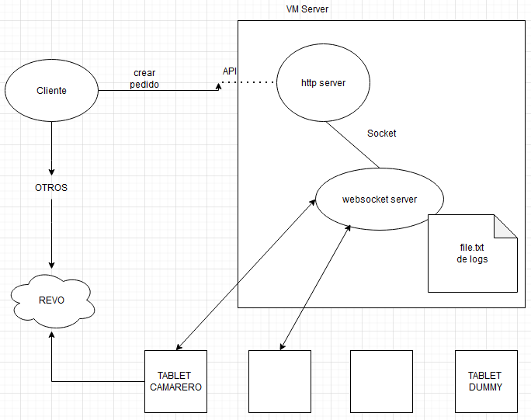

Imagen 11 – Diagrama del proyecto

El lunes 4 de marzo de 2024 el alumno se incorpora a otro proyecto relativo al sector de la restauración, sus tareas en este proyecto consistirán en montar un REST API server y conectar este servidor a través de otro servidor websocket a los camareros, a los que se les transmitirá información relativa a los pedidos a través de los canales de comunicación establecidos en el websocket server. Este proyecto se realizó con JavaScript y el framework Node.js. A pesar de los escasos conocimientos en estas tecnologías por parte del alumno, con ayuda de sus compañeros de proyecto, ChatGPT 3.5 y la documentación presente en internet, fue capaz de entregar una solución viable en los tiempos establecidos. El jefe de este proyecto es: José Luis; y sus compañeros: Daniel, Jorge y Tania.

El principal problema de este proyecto consiste en construir funcionalidades sobre una solución de otro proveedor a cuyo código no podemos acceder, sólo podemos acceder a la documentación relativa a sus endpoints y a un correo de soporte; es por ello que la solución para este proyecto parece más complicada de lo que en realidad debería de ser. Este proyecto se realiza dentro del departamento de Operaciones.

# Clima de la empresa

## Disciplina

Durante el primer contacto con la empresa, Fernando Arencibia explicó a los becarios que no se les exigiría lo mismo que a un empleado durante la realización de las prácticas; y a pesar de la presión inicial que pudiese suponer enfrentarse a una sustitución o entrar en un nuevo proyecto sin apenas conocer la tecnología en ambos casos…, la adaptación de este alumno a los desafíos que suponían estos proyectos ha sido aceptable. A través de la fuerza de voluntad, disciplina y un ambiente amable; se han podido sacar las cosas adelante, con más o menos dificultades. Es digno resaltar el clima dentro de la oficina, prima un trato familiar, cercano y bondadoso sin caer en el buenismo, lo cual propicia el crecimiento personal y profesional de sus empleados y nutre las relaciones entre ellos. En resumen, el ambiente en la oficina a ojos de este alumno es ejemplar.

## Roles en el grupo

Como ha sido mencionado anteriormente, el alumno realiza sus prácticas en el departamento de Operaciones. Su primera intervención consiste en una sustitución puntual ante unas vacaciones de un compañero, quedando a cargo y como apoyo ante las directrices de Diego para la realización de unos cuadros de mando preliminares en Kibana y estando a su disposición por si la situación así lo requiriese. El jefe del proyecto es Mauricio.

En su segunda intervención, dentro del mismo departamento, para el proyecto de restauración, estará como desarrollador backend creando servidores con JavaScript y adecuando la carta del restaurante. El jefe de este proyecto es José Luis y como compañeros tiene a Daniel, compañero del Clara, que se encargará de crear la aplicación en los iPads, Jorge, otro compañero del Clara con el que brevemente compartirá la tarea de desarrollador backend y Tania, que ayudará a crear la lógica de los clientes que consumen el backend, los camareros.

## Dinámica de comunicación interna

Los principales canales de comunicación entre los empleados de Habber Tec son: Microsoft Teams, Outlook y Yammer. Así como la comunicación oral.

* **Microsoft Teams**. Esta herramienta permite la comunicación entre sus usuarios de forma rápida y eficaz a través de un chat, audio y/o vídeo. Proporciona la posibilidad de hablar directamente a otros usuarios, crear grupos de trabajo y realizar reuniones. Este es el principal método de comunicación de los empleados de Habber Tec.
* **Outlook**. Es un servicio de correo electrónico, a través de este medio se realizan comunicaciones más formales, así como notificaciones y avisos programados.
* **Yammer**. Es una especie de red social interna para empresas. En este canal se puede encontrar el siguiente contenido: eventos, (por ejemplo, un torneo de pádel), cumpleaños, incorporaciones, despedidas, premios corporativos…

## Orientación a la tarea

Al contar con pocos empleados en la oficina la orientación a la tarea es eficiente y dinámica, a excepción de situaciones extraordinarias donde los proyectos asignados a la empresa son insuficientes para cubrir la carga de trabajo que podrían llegar a sustentar sus empleados; en estos casos, se aconseja realizar formación para posibles futuros proyectos. La retroalimentación de las tareas realizadas por los alumnos es prácticamente inmediata a través de Microsoft Teams o bien reuniones, siendo claras las directrices y los pasos a seguir para conseguir resolver la tarea en cuestión y sacar adelante el proyecto.

## Motivación de los trabajadores

Podríamos partir de que la principal motivación de los trabajadores es su salario y no estaríamos desacertados, pero el dinero no lo es todo en esta vida. Habber Tec cuenta con un ambiente muy agradable en el que los trabajadores pasan sus días, este clima seguro propicia la resolución de los retos y desafíos diarios a los que se enfrentan; y con su afrontamiento, el crecimiento personal y profesional del trabajador. Es también estimulante el uso de tecnologías punteras en el sector: blockchain, big data, IA generativa…, la retroalimentación por parte de personas que saben, la existencia de incentivos o compensaciones por objetivos, un horario de entrada y salida flexible, el bendito teletrabajo…

# Análisis de resultados obtenidos

Esta última etapa del periodo formativo, correspondiente al último año del ciclo dual del grado superior de Desarrollo de Aplicaciones Web y Desarrollo de Aplicaciones Multiplataforma, que transcurre desde el lunes 18 de septiembre de 2023 hasta el 31 de mayo de 2024, realizada en las instalaciones de Habber Tec ha servido al alumno para poner a prueba las capacidades, conocimientos y habilidades adquiridos previamente en el IES Clara del Rey, así como ver un ambiente de trabajo real, hacerse cargo de las responsabilidades correspondientes a un desarrollador junior y entender mejor el funcionamiento interno de una empresa del sector IT.

Especialmente importante han sido las habilidades de aprender a autogestionarse el tiempo los días de teletrabajo, la búsqueda y resolución autodidacta y proactiva de contratiempos que pudiesen surgir durante el desarrollo de los proyectos y pedir ayuda a otros compañeros.

# Conclusiones y valoración crítica de la experiencia profesional

Cabe mencionar en esta parte lo que se les comentó a los alumnos durante su estancia en el centro: "A las prácticas se espera que vayáis más o menos aprendidos."

A pesar de la formación impartida en el instituto y la empresa es imposible abarcar previamente al desempeño de las tareas toda la formación necesaria para llevarlas a cabo satisfactoriamente; contando con esto, tener un bagaje previo de conocimientos ya asentados es más que recomendable para que la capacidad de adaptación sea óptima, ya que muchos conceptos abstractos son más que similares y sólo cambia la sintaxis del lenguaje.

A esto hay que sumarle el hecho de que el mundo de la informática vive actualmente en un constante periodo de evolución y obsolescencia; lo que dificulta aplicar los conocimientos adquiridos, pero a la vez hay mucha información disponible.

Dicho lo cual, el alumno está satisfecho con su desarrollo personal y profesional durante este año y lo considera un pequeño paso dentro de su futura carrera profesional como desarrollador en el sector de la informática. Ha sido una experiencia positiva, lo cual agradece a Habber Tec, que ha hecho posible que esto sea así.

# Referencias y bibliografía

1. **Contextualización:**

* Habber. (2024). Quiénes somos. Fuente: <https://habber.com/quienes-somos/>
* Habber. (2024). Digital. Fuente: <https://habber.com/digital/>
* Habber. (2024). Data. Fuente: <https://habber.com/data/>
* Habber. (2024). AI. Fuente: <https://habber.com/ai/>
* Habber. (2024). Cloud. Fuente: <https://habber.com/cloud/>

**Anexos:**

* Documentos internos de la empresa.

# Anexos

## Anexo I: Plan Formativo

|  |  |  |
| --- | --- | --- |
| **Temario** | **Instructor** | **Calendario** |
| **Onboarding** | Sofi | 14/09/2023 |
| **Semana 1: Fundamentos Tecnológicos y Habilidades Básicas** | | |
| **Día 1 - Tendencias Tecnológicas Actuales:** |  | 18/09/2023 |
| Visión general de la empresa | Fernando |  |
| Ejercicio práctico | Fernando |  |
| **Día 2- Trabajo en equipo, metodología de proyectos** | Mauricio | 19/09/2023 |
| **Día 3 -Herramientas Tecnológicas** |  | 20/09/2023 |
| Office 365 | Online |  |
| Introducción Gestión de configuración, gestión del conocimiento | Fernando |  |
| Breve introducción: Metodología de control de calidad, juegos de pruebas | Mauricio |  |
| **Día 4,5 - Tecnología de pruebas** |  |  |
| Git y control de versiones (día 4) | JL | 21/09/2023 |
| API - REST - JSON (día 5) | JL | 22/09/2023 |
| **Semana 2: Tecnologías de datos. Primera parte** | | |
| **Día 6- Introducción a Big Data** | Fernando | 25/09/2023 |
| Introducción a tecnologías de Big Data como Hadoop y Spark |  |  |
| Práctica de procesamiento en paralelo con datos masivos |  |  |
| **Día 7- Big Data** | Fernando | 26/09/2023 |
| **Día 8- Introducción a Python 1** | JL | 27/09/2023 |
| **Día 9- Introducción a Python 2** | JL | 28/09/2023 |
| **Día 10- Introducción a Python 3** | JL | 29/09/2023 |
| **Semana 3: Tecnologías de datos. Segunda parte** | | |
| **Día 11 - Machine Learning e Inteligencia Artificial:** | Carlos | 02/10/2023 |
| Fundamentos de ML y cómo se aplica en proyectos reales. |  |  |
| Ejemplos de IA en la industria IT. |  |  |
| **Día 12 - Modelos predictivos con Python** | Carlos/JL | 03/10/2023 |
| Introducción a algoritmos de machine learning y modelado predictivo. |  |  |
| Uso de bibliotecas como Scikit-learn para construir modelos predictivos. |  |  |
| **Día 13 - Inteligencia artificial generativa** | Diego Sanmartín | 04/10/2023 |
| **Semana 3 y 4: Automatización y Desarrollo de Aplicaciones** | | |
| **Día 14- Introducción Linux** | JL | 05/10/2023 |
| **Día 15 - Comunicación interna y externa/Organización del tiempo** | Fernando/ Mauricio | 06/10/2023 |
| Habilidades de comunicación efectiva y colaboración en un entorno de equipo |  |  |
| Importancia de la comunicación con el cliente en proyectos tecnológicos. |  |  |
| **Día 16 - Introducción BPM/Procesos** | Isi | 09/10/2023 |
| **Día 17 - Introducción BPM/Procesos** | Isi | 10/10/2023 |
| **Día 18 - Automatización de procesos (BAW)** | Isi | 11/10/2023 |
| **Semana 5: Appian** | | |
| **Día 19 - Automatización de procesos (BAW)** | Isi | 16/10/2023 |
| **Día 20 - Automatización de procesos (BAW)** | Isi | 17/10/2023 |
| **Día 21 - Introducción a la Plataforma Appian** | JL | 18/10/2023 |
| Exploración de la plataforma de desarrollo de aplicaciones Appian. |  |  |
| Creación de aplicaciones empresariales y flujos de trabajo en Appian. |  |  |
| **Día 22 - Desarrollo avanzado en Appian** | JL | 19/10/2023 |
| Profundización en el desarrollo de aplicaciones en Appian. |  |  |
| Personalización de interfaces, reglas de negocio y lógica de procesos. |  |  |
| **Día 23 - Integración y Colaboración en Appian** | JL | 20/10/2023 |
| Integración de sistemas externos y fuentes de datos en aplicaciones Appian. |  |  |
| Uso de herramientas de colaboración y comunicación en Appian. |  |  |
| **Semana 6: Tecnologías avanzadas** | | |
| **Día 24 y 25 - RPA** | Mauricio | 23 y 24/10/2023 |
| **Día 26 - Blockchain y Process Mining** | Carlos/Dani Expósito | 25/10/2023 |
| **Día 27 - Introducción a la Nube y Servicios en la Nube:** | JL | 26/10/2023 |
| Conceptos básicos de computación en la nube y ventajas. |  |  |
| Exploración de servicios en la nube como AWS, Azure y Google Cloud. |  |  |
| **Día 28 - Contenedores y Docker:** | JL | 27/10/2023 |
| Introducción a la virtualización basada en contenedores. |  |  |
| Uso de Docker para crear, ejecutar y administrar contenedores. |  |  |
| **Semana 7: Tecnologías avanzadas. Parte 2** | | |
| **Día 29- Orquestación de Contenedores con Kubernetes:** | JL | 30/10/2023 |
| Introducción a Kubernetes como herramienta de orquestación. |  |  |
| Despliegue y gestión de aplicaciones en clústeres Kubernetes. |  |  |
| **Día 30 y 31 - ELK** | Diego González Duce/JL | 31/10/2023 y 02/11/2023 |

## Anexo II: Organigramas

### Organigrama estructural

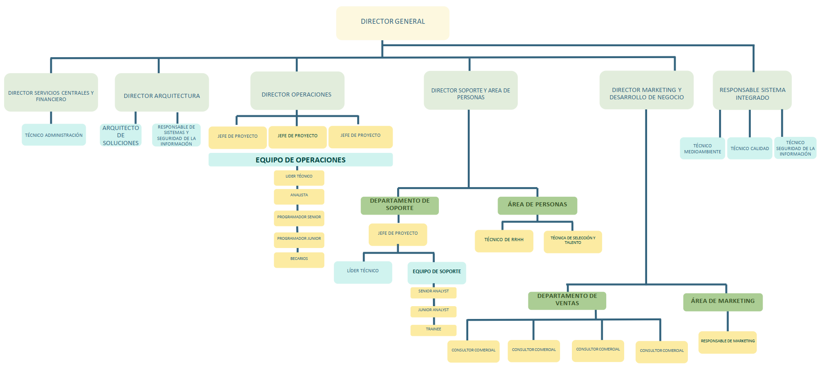

### Organigrama de empleados

